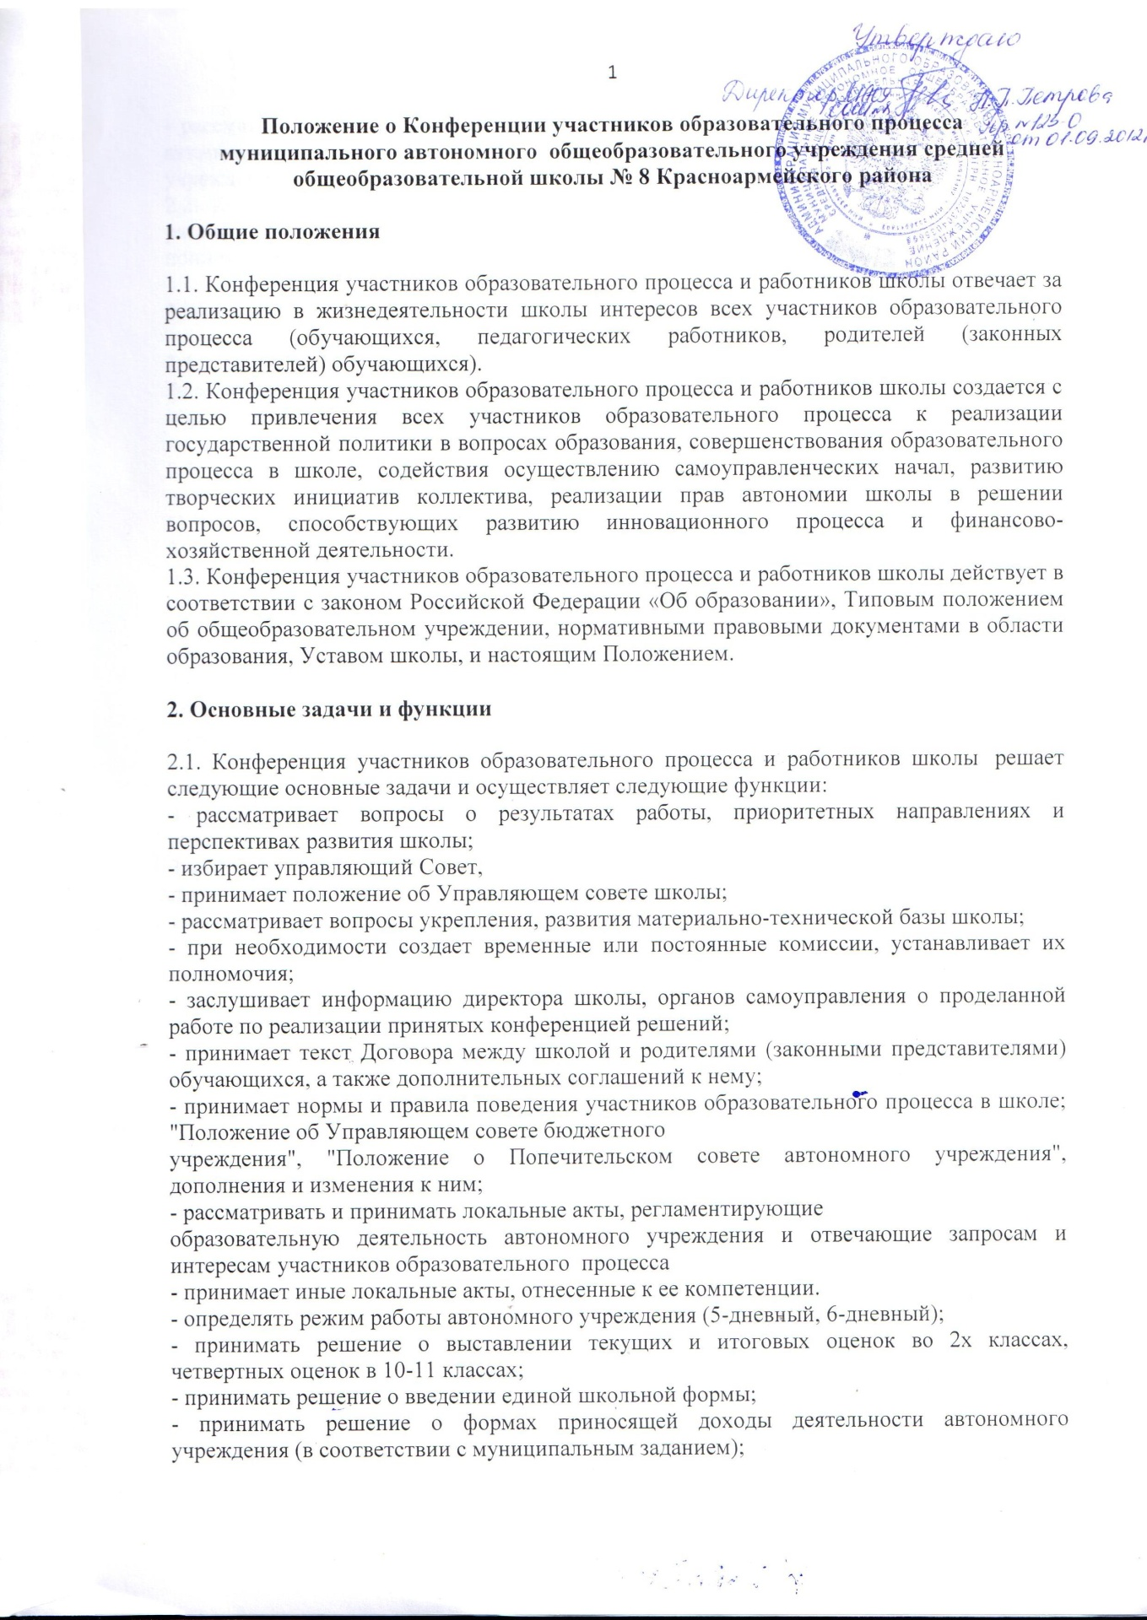

- принимать решение о формах приносящей доходы деятельности автономного учреждения (в соответствии с муниципальным заданием);
- рассматривать вопросы, вносимые по инициативе Управления образования, директора автономного учреждения, участников образовательного процесса автономного учреждения и др.
2.2. Конференция участников образовательного процесса и работников школы может рассматривать и другие вопросы жизнедеятельности школы или передавать данные полномочия другим органам самоуправления школы.

3. Порядок формирования и состав

3.1. Конференция участников образовательного процесса и работников школы формируется из числа делегатов (представителей) от каждой категории участников образовательного процесса (педагогические работники, родители, обучающиеся), имеющих право решающего голоса.
3.2. В Конференции участников образовательного процесса автономного учреждения принимают участие:
1) Все педагогические работники автономного учреждения, включая администрацию.
2) Родители (законные представители), избираемые на классных родительских собраниях по норме представительства 1-2 человека от каждого класса. Делегаты от родительской общественности избираются на классных родительских собраниях по норме представительства - 2 человека от каждого класса. Персональный состав определяется решением большинства голосов участников собрания.
3) Обучающиеся III ступени общего образования, избираемые на классных собраниях по норме представительства 1-2 человека от каждого класса. Делегаты от обучающихся 9-11 классов избираются на классных собраниях по норме представительства - 2 человека от каждого класса. Персональный состав определяется решением большинства голосов участников собрания.
3.3. Каждый делегат, представляющий группу выбравших его, имеет один решающий голос. Каких - либо принуждений при голосовании не допускается.
3.4. С правом совещательного голоса в состав Конференции участников образовательного процесса могут входить представители общественных организаций и иных учреждений, взаимодействующих со школой по вопросам образования и воспитания, родители, гости.
3.6. Конференция участников образовательного процесса и работников школы избирает из своего состава прямым открытым голосованием председателя и секретаря. Секретарь ведет документацию Конференции и работает на общественных началах.
3.7. Делегаты избираются на каждую созываемую Конференцию.

4. Организация деятельности

4.1. Конференция участников образовательного процесса и работников школы собирается по мере необходимости, но не реже одного раза в год.
4.2. Инициатором внеочередного проведения Конференции может быть директор школы и любой из руководителей действующих в школе органов самоуправления. Решение о проведении Конференции принимается единогласно всеми руководителями органов управления школы.
4.3. Общее собрание считается правомочным, если на его заседании присутствует 2/3 численного состава его членов (делегатов).
4.4. Решения Конференции принимаются простым большинством голосов. При равном количестве голосов решающим является голос председателя Конференции.
4.5. Организацию выполнения решений Конференции участников образовательного процесса и работников школы осуществляют ответственные лица, указанные в его решении. Результаты этой работы сообщаются делегатам Конференции на последующих его заседаниях.
4.6. Решения Конференции участников образовательного процесса и работников школы, принятые в пределах его полномочий и в соответствии с законодательством Российской Федерации, утвержденные приказом директора школы, обязательны для исполнения всеми участниками образовательного процесса.
4.7. Все решения Конференции участников образовательного процесса и работников школы своевременно доводятся до сведения всех участников образовательного процесса школы.
4.8. Конференция участников образовательного процесса и работников школы взаимодействует с руководством, органами самоуправления школы, родительской общественностью, с образовательными учреждениями и учреждениями дополнительного образования, с общественными организациями и иными организациями по вопросам, относящимся к компетенции Конференции.
4.9. Конференция участников образовательного процесса и работников школы имеет право обращаться к руководству школы по различным вопросам, отнесенным к компетенции Конференции.
4.10. Конференция участников образовательного процесса и работников школы несет ответственность за:
- принятие конкретных решений по каждому рассматриваемому вопросу с указанием ответственных лиц и сроков исполнения решений;
- соответствие принятых решений законодательству Российской Федерации об образовании, о защите прав детства;
- выполнение решений Конференции;
- невыполнение функций, отнесенных к компетенции Конференции.

5. Документация

5.1. Заседания Конференции участников образовательного процесса и работников школы оформляются протокольно. Протоколы подписываются председателем и секретарем Конференции участников образовательного процесса и работников школы. Нумерация протоколов ведется с начала учебного года. Протоколы заседаний Конференции участников образовательного процесса и работников школы входят в номенклатуру дел и хранятся в школе постоянно.

